**学習者募集！！**

脳まめなけクラブに

参加しませんか？

簡単な「読み書き」「計算」をしたり、参加者の皆さんと楽しくコミュニケーションをとることで、脳をいきいきと元気にさせる教室です。あなたも脳にいいこと始めてみませんか？

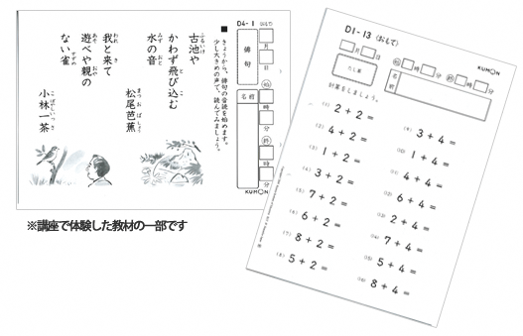

机の上に座っている人たち

簡単な読み書きや計算のプリント、

数字盤を使います。

みんなで楽しく交流しましょう！

デスクの上に置かれているテーブルについている人たち

中程度の精度で自動的に生成された説明ポーズをとる男性グループ

中程度の精度で自動的に生成された説明机の上に座っている人たち

※令和3年度は本江公民館・魚津サンプラザで開催しました。

対象：65歳以上の方

（ただし要支援・要介護認定を受けている方は要相談）

定員：10名

期間：令和４年７月７日（木）～　令和４年８月25日（木）

毎週木曜日　10：00～11：３0

会場：加積公民館（農村改善センター）

費用：毎月1,000円（教材費）

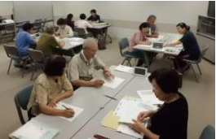

6月開催

松倉地区限定！！

（昨年は本江地区で開催しました）

6月開催

松倉地区限定！！

（昨年は本江地区で開催しました）

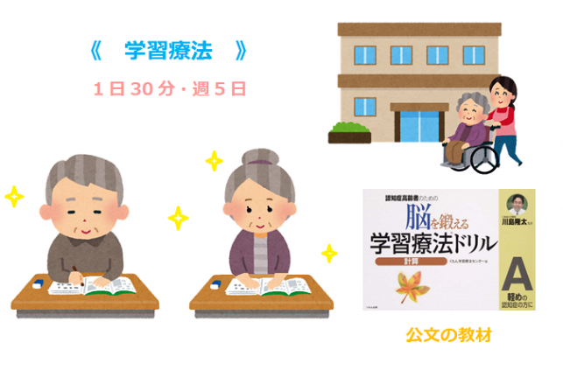

【申込み・お問合せ】　魚津市社会福祉協議会

TEL　2２-８３８８　・　080-8763-1370（6月30日締切）